Муниципальное автономное дошкольное образовательное учреждение детский сад с.Хлевное Хлевенского муниципального района
Липецкой области

ДЕТСКИЙ САД

ДЛЯ ЗВЕРЯТ

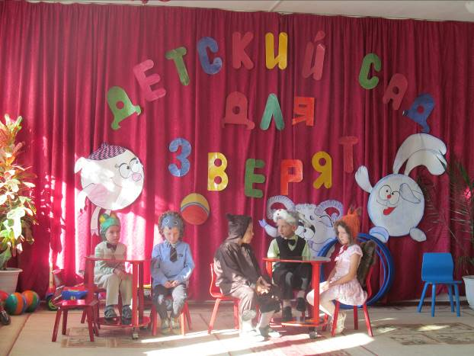

Музыкально – театральный кружок «Волшебные звуки»
Е.Н.Пожидаева
2014г.
ТАНЕЦ ПТИЦ
Кукушка: Внимание, внимание!
Для всех лесных зверят
Впервые открывается чудесный детский сад!
Птицы: Родители, спешите, к нам малышей ведите!
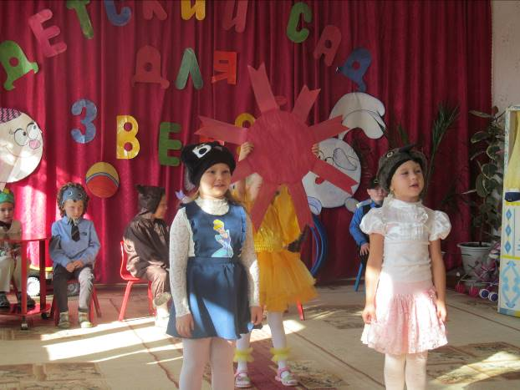
(Выходят Зайчиха и Лягушка с колясками)
Зайчиха: Детский сад для зверят – это так чудесно.
Моему зайчонку там будет интересно.
Лягушка: Отведу я лягушонка в детский садик поскорей
Там он вырастет, окрепнет и найдет себе друзей.
(Выходит Мышь-папа с Мышонком).
Мышь-папа: У нас открылся детский сад! Сынок, ты рад?
Мышонок: Я очень рад!
Мышь-папа: Скорее к маме поспешим.
Ей эту новость сообщим!
(Выходит мама-мышь)

СЕМЕЙНЫЙ СОВЕТ

1
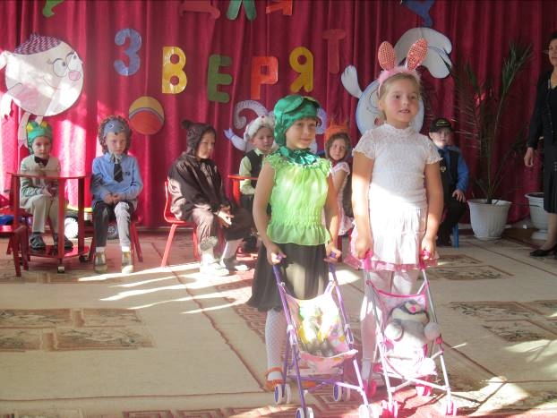

Собака – охранник: Гав-гав-гав! Охрана детского сада!
Говорите, что вам надо!
Папа и мама: Мы пришли к вам первый раз,
Пожалуйста, пустите нас
Собака-охранник: Вы опоздали, господа –
Здесь надо в восемь быть всегда.
Мышь-мама: А где же ваши зверятки?
Охранник: Они играют на площадке.
Мышонок: Я опоздал!
Охранник: Не плачь малыш! (Звонит по телефону)
Алиса Патрикеевна, к воротам подойдите,
Мышонка и родителей, пожалуйста примите.

ПЕСНЯ АЛИСЫ ПАТРИКЕЕВНЫ
Лиса: Как тебя зовут, мышонок?
Мышонок: Пик!
Лиса: Пик! Какое славное у тебя имя! Пойдем, познакомлю тебя с твоими новыми друзьями.
(Вылетает кукушка)
Кукушка: Ку-ку-ку-ку! Говорит радио детского сада! Начинаем новый день с утренней зарядки! Выходите поскорей милые зверятки!
2
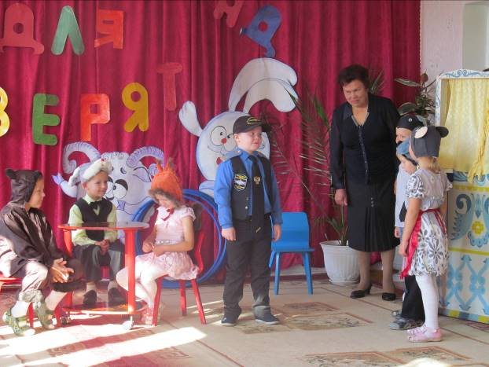
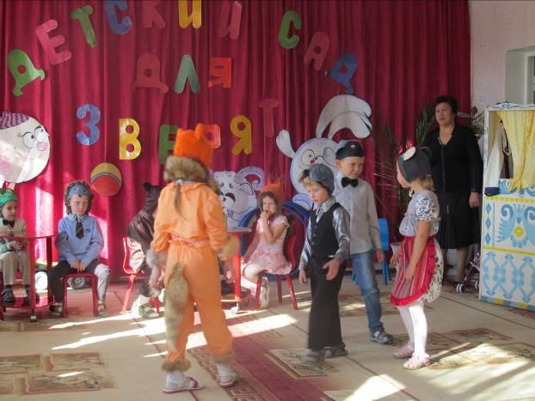
3
Лиса: Ты, Мышонок, - не зевай – упражненья повторяй

ТАНЦЕВАЛЬНАЯ ЗАРЯДКА
(Мышонок падает, к нему подбегают пробуют пульс)
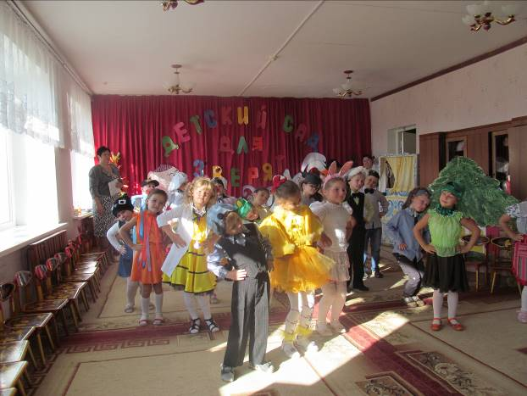
Лиса: Что с нашим Пиком?
Почему свалился?
Зверята: Наверное, переутомился.
Лиса: Скорей зовите Доктора Пчелку!
Зверята: Доктор Пчелка, на помощь!

ПЕСЕНКА ДОКТОРА ПЧЕЛКИ

Доктор: Дайте мышонку воды!
Мышонок: Нет лучше еды!
Доктор: Скорее воды!
Мышонок: Скорее еды!
Доктор: Ах, бедный, какой же ты голодный!
Звери: И мы тоже голодны.
Доктор: Скорее зверятам дайте каши
Где повара, кормилицы ваши?
(Заходят поросята)
4
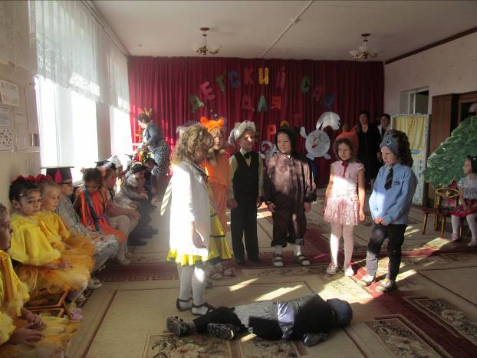
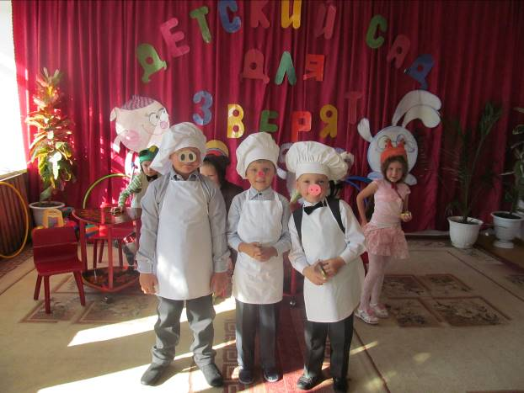
5
МАРШ ПОРСЯТ – ПОВАРЯТ
Лиса: Спасибо вам за кашу, повара!
Звери: Спасибо вам, ура, ура. Ура!
Медвежонок: Я съел большую миску каши
И две добавки попросил
Теперь мне мама с папой скажут
«Ты самый сильный, Михаил».
Зайчонок: А я бы съел кочан капусты
Морковкой сладкой закусил
Мне от овсянки стало грустно
И я добавки не просил.
Медвежонок: Ну и зря. У меня такой порядок: каши поел – и сразу на бок.
Мышонок: Можно мне добавки?
Поросята: Ещё каши?
Мышонок: Нет, сыра.
Поросята: Хрю, хрю, хрю, сыра нет в меню.
Мышонок: Не беда! Нет так нет
Может будет сыр в обед?
Зайчонок: А мне можно добавки?
Повара: Ещё каши?
Зайчонок: Нет, морковки и капусты.
Поросята: Хрю-хрю-хрю, нет овощей в меню.
Лиса: Не капризничай, Зайчонок!
Сейчас мы что-нибудь придумаем.
А ну-ка, милые зверятки
Несите зайцу прямо с грядки
Корзину свежих овощей
Которых в мире нет вкусней.
(Звери выносят овощи)
Кукушка: Ку-ку! Ку-ку! Говорит детское радио! Внимание это вам не шутка.
Сейчас придет к вам чудо-утка!
Утка-профессор: Кря-кря-кря, я к вам пришла не зря –
Обучу вас счету. Зверята, за работу!

ТАНЕЦ МАЛЕНЬКИХ УТЯТ С ЦИФРАМИ

Утка: Молодцы вы, кря-кря-кря!
Занимались мы не зря
И считать все научились.
И друг с другом подружились!
Лиса: Ну, а теперь мои зверятки,
Берите нотные тетрадки
В наш детский сад летит с полей
Певец прекрасный – Соловей! 6
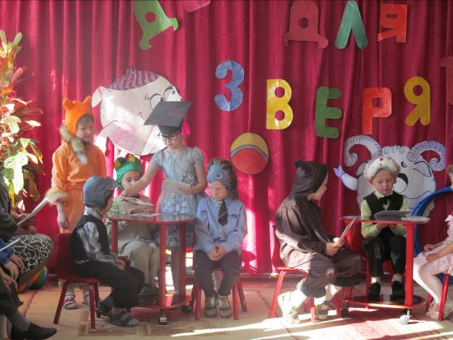
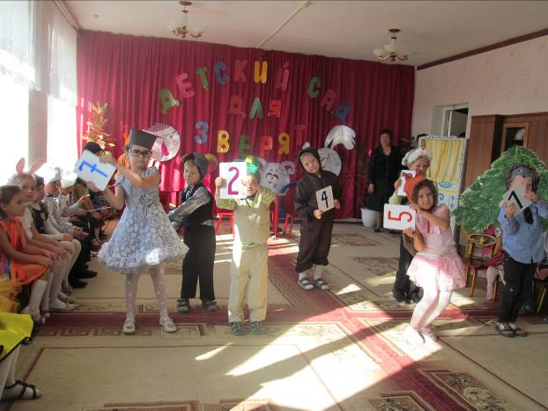
7
Соловей- музыкант: Я вас прошу, друзья построиться
На ноту «ля» скорей настроиться.
Лиса: Давайте песенку начнем
Как мы умеем – так споем.

ЛЕСНОЙ ХОР

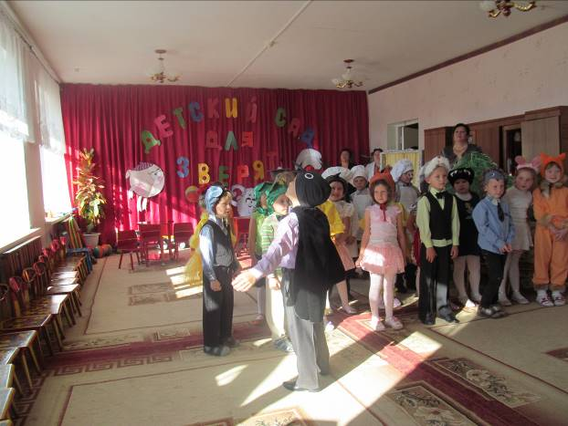

Лягушонок: Простите, пел я невпопад
Но заниматься в хоре рад
Не знаю я пока что нот
Но ведь душа моя поет.

СОЛОВЬИНЫЕ ТРЕЛИ
Кукушка: Ку-ку! Вот новость для зверят!
Балет приехал в детский сад
Артисты хоть и маловаты
Но очень славные цыплята.
Лиса: Друзья, прошу сюда садиться
Чтобы балетом насладиться
БАЛЕТ ЦЫПЛЯТ
8
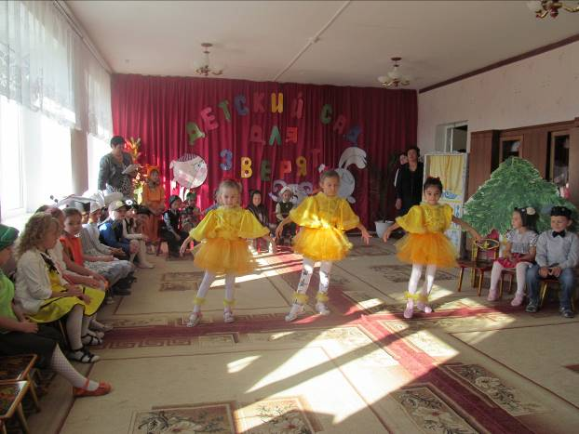

Мышонок: Как мне понравился балет
Его прекрасней в мире нет
Вот поскорей бы подрасти
На сцену танцевать пойти…
Белочка: А мне не хочется плясать
Люблю я больше рисовать
Свой хвостик в краску обмакну
И тут же рисовать начну
Поляну, рощу, небо, речку
На травке белую овечку.
Мышонок: А я нарисовал бы сыр,
И в нем, как можно больше дыр.
Медвежонок: А мне бы мед нарисовать
Но только краски где достать?
Кукушка: Ку-ку, сюда летит Жар-птица –
Художница и мастерица.
Жар-птица: Друзья, хотите рисовать портреты и пейзажи
Узнать о тайнах уголька сангины и гуаши?
Давайте будем рисовать! Берите мои краски!
Пусть будет разноцветный мир как будто в доброй сказке.
ПЕСНЯ «ВОЛШЕБНЫЕ КРАСКИ»
9
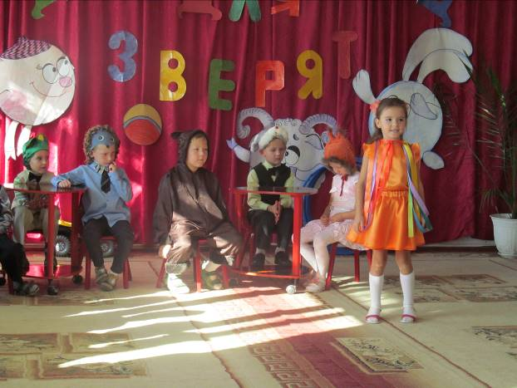
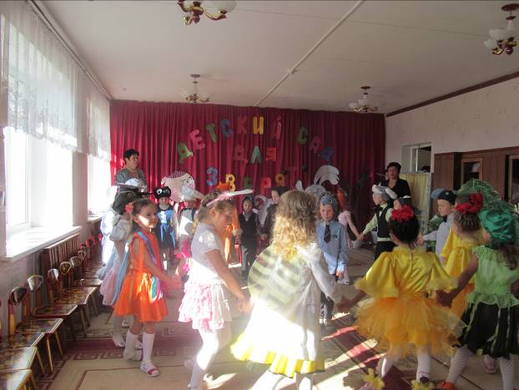
10
Кукушка: Ку-ку, говорит детское радио! Передаем новости нашего детского сада! Сегодня у Ежонка день рождения!
Все: Прими Ежонок наши поздравления. Умным, сильным вырастай. Папе с мамой помогай!

КАРАВАЙ
Кукушка: Ку-ку, дорогие зверята!
Пора собираться на прогулку.
Лиса: Друзья, скорей идем гулять,
Игрушки не забудьте взять,
Мячи, скакалки – все для вас
Ну, все готовы? В добрый час.

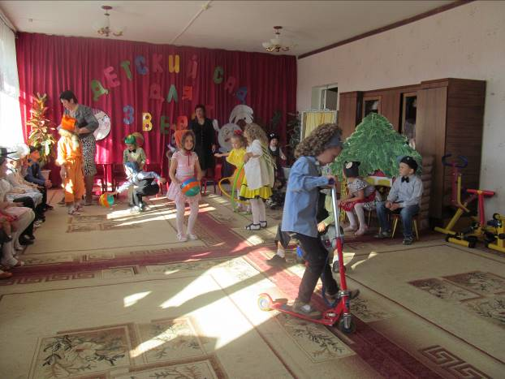

Мама и папа: Привет, сыночек дорогой
Пора тебе идти домой!
Мышонок: А можно, я еще поиграю?
Пожалуйста!
Лиса: Мышонок, ты не огорчайся!
Пораньше завтра просыпайся.
Мы будем все тебя встречать
И снова целый день играть.
11
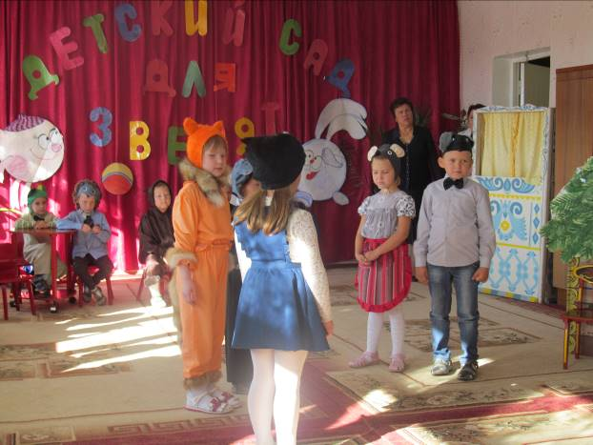

Сорока: Но только ты с утра не мешкай
И принеси на танцы чешки.
Белочка: Возьми платочек и расческу
Чтоб быть опрятным и с прической
Мышонок: А что еще мне принести
Все: С улыбкой завтра приходи
Кукушка: И с песенкой – малюткой
И с шуткой – прибауткой.
Мышонок: До завтра, милые друзья,
Приду в наш садик первым я.

ПЕСНЯ: «ХОРОШО У НАС В САДУ»

12

